**Zestaw mebli KUBI SET 2 - mebelki dla twojej pociechy**

**Zestaw mebli KUBI SET 2 jest zestawem dla dwójki osób, składającego się z dwóch stolików mini, oraz jednego stolika MAX. Jest do wyboru w wielu zaskakujących kolorach oraz jest bardzo łatwy do składania. Sprawdź sam na stronie Smating!**

Jeżeli potrzebujesz zestawu dla dwójki dzieci, żeby miały miejsce, gdzie będzie mogła układać drewniane klocuszki, rysować kredkami albo przeglądać książki to **zestaw mebli KUBI SET 2** jest stworzony właśnie dla Ciebie i Twojego dziecka. Nasz zestaw stolików jest wielofunkcyjny, dlatego można ich używać zarówno jako krzesło jak i stolik.

**Dlaczego warto wybrać zestaw mebli KUBI SET 2?**

[Zestaw mebli KUBI SET 2](https://www.smating.pl/sklep/kubi-set-2/), jako że jest przeznaczony dla dzieci od 1 do 3 lat, to spełnia wszystkie normy bezpieczeństwa jakie potrzebują tego typu produkty, takie jak: Spełnia wymagania normy EN 13986 E1 o niskiej emisji formaldehydu, certyfikat FSC oraz PEFC, zgodność z wymaganiami EUTR, system zarządzania jakością i środowiskiem ISO 9001 i ISO 14001 oraz posiada atest higeniczny, oraz rekomendację Polskiego Towarzystwa Alergologicznego. Ten zestaw składa się z dwóch wielkości mebelków. KUBI MINI może być wykorzystywany od momentu kiedy dziecko dopiero uczy się stawać, doskonale wtedy się sprawdza jako stabilna podpora do ćwiczeń, a także stolik na którym można ułożyć miękkie zabawki. Potem może służyć jako krzesełko, wtedy z połączenia mebelków MAX i MINI twoje dziecko może korzystać nawet do 3 roku życia.

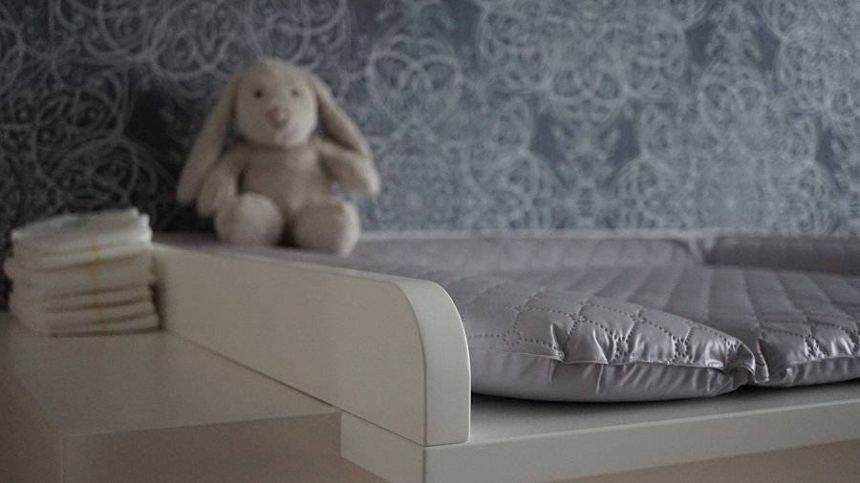

**Jakie kolory do wyboru?**

*Zestaw mebli KUBI SET 2* to nie tylko prosta forma, ale także spora różnorodność kolorów którą na pewno uda się dopasować do każdego wnętrza. Zestaw posiada aż 10 opcji kolorystycznych, zarówno pastelowych jak i tych intensywniejszych. Po resztę informacji zapraszamy na oficjalną stronę internetową, gdzie możesz dowiedzieć się więcej o tym i o innych meblach. Nie czekaj, odwiedź naszą stronę już teraz!